Bijlage 1.4 Vastgesteld technisch ontwerp

Opleveren product – 1A3

Naam: D. van Boven

Inhoudsopgave

Technische specificaties 3

Layout navigatie 3

Algemeen 3

Hoofdmenu 3

Submenu Serveren 3

Submenu Gegevens 4

Schermlayouts 4

Algemeen 4

Reserveringen 4

Bestelling 5

Bon 5

Kok 5

Ober 6

Barman 6

Drinken 6

Eten 6

CRUD (toevoegen, wijzigen en verwijderen) 6

Functionaliteiten 9

Reserveringen 9

Standaard CRUD (CReate, Update, Delete) 10

Relationeel datamodel 11

Technisch datamodel 11

Datadictionary 12

# Technische specificaties

## Layout navigatie

### Algemeen

Grijs/zwarte letters op een witte achtergrond. De submenu's hebben een afwijkende grijs/zwart verhouding, zodat ze extra opvallen.

### Hoofdmenu

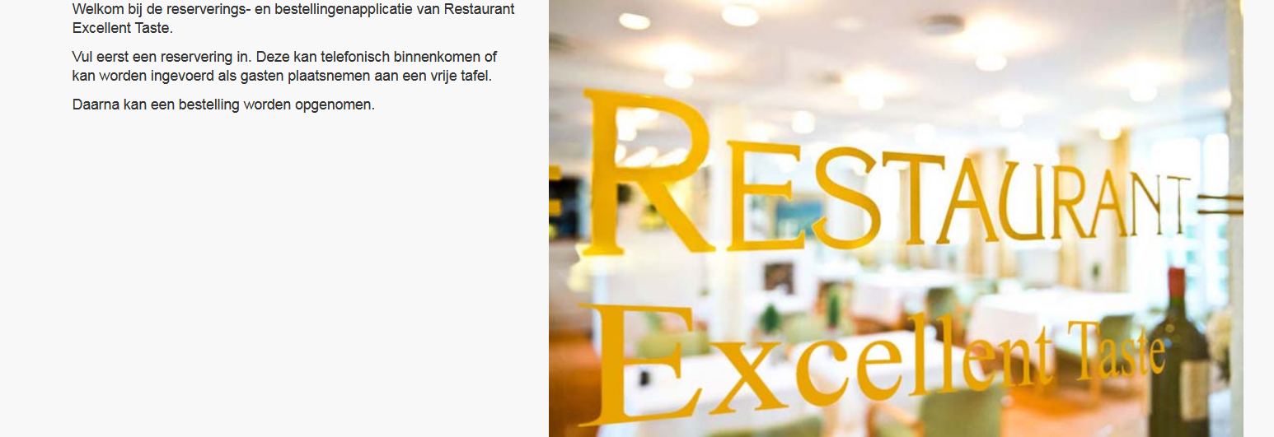

### Submenu Serveren

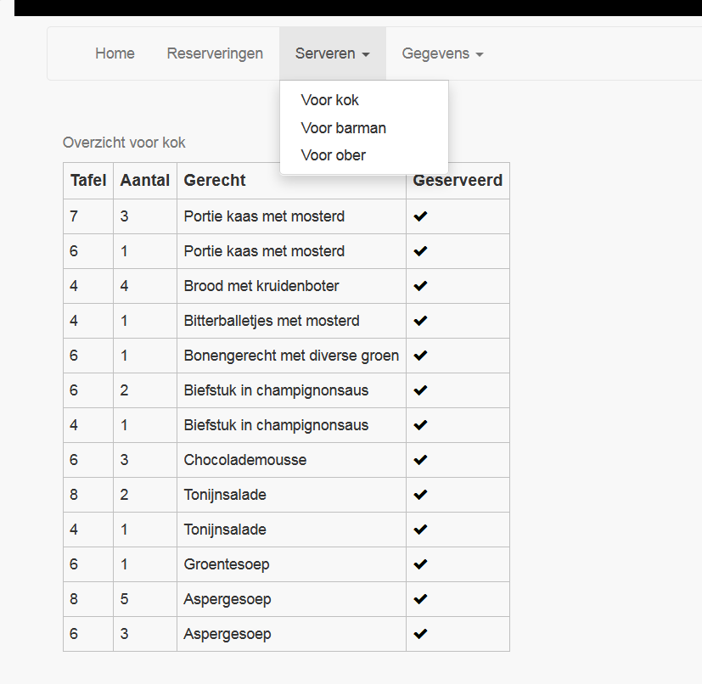

### Submenu Gegevens

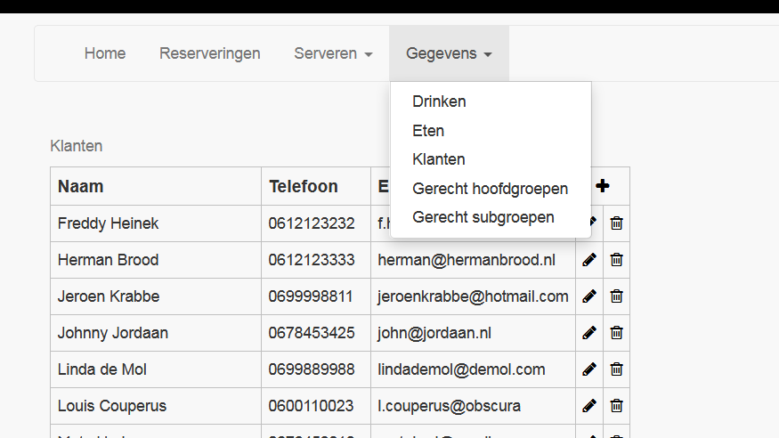

## Schermlayouts

### Algemeen

Gebruik zachte maar wel duidelijk leesbare kleuren wit/grijs/zwart.   
Knoppen met een specifieke functie krijgen een blauwe achtergrond met een een witte letter: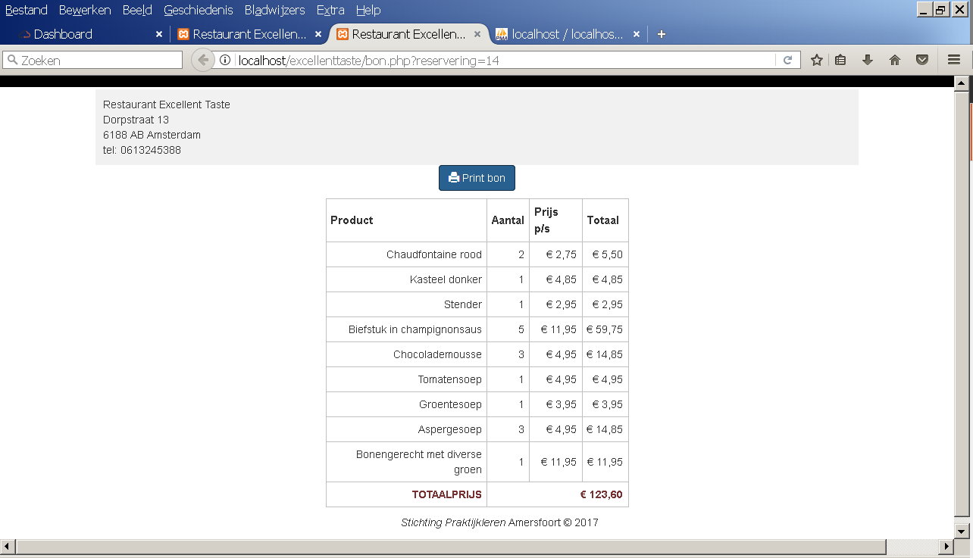

### Reserveringen

De receptie moet een lijst (op het scherm) van reserveringen van de huidige dag kunnen oproepen.

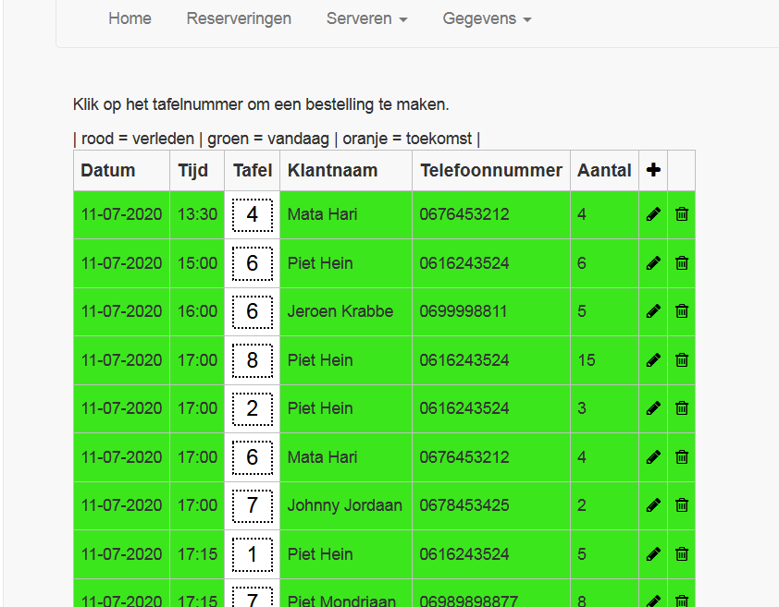

Bestelling  
De obers moeten de bestellingen efficiënt kunnen invoeren.

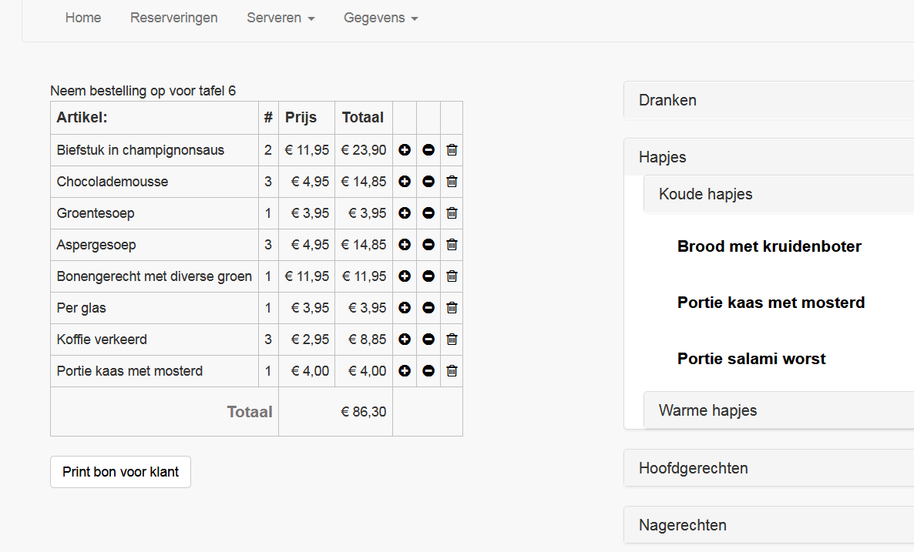

Bon  
De ober moet een bon kunnen uitdraaien voor de klant waarop de bestelde producten staan met de prijs en een totaal te betalen prijs.



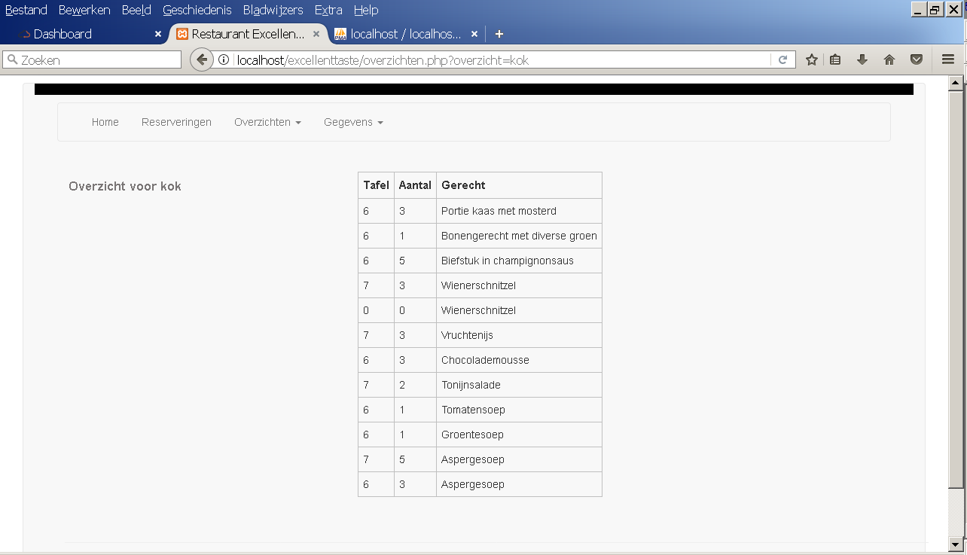Kok  
De kok moet een lijst zien met daarop de gerechten die klaargemaakt moeten worden.

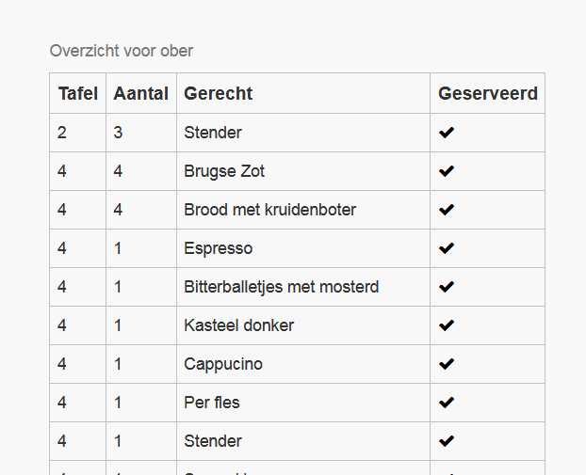Ober  
De ober moet een lijst zien met daarop de dranken en gerechten die klaargemaakt zijn en kunnen worden uitgeserveerd. De lijst is gesorteerd op tijd en tafel.  
Scherm zoals dat van Kok, maar dan met alle bestellingen en de mogelijkheid om een bestelling “Geserveerd” te melden.

Barman  
De barman moet een lijst zien met daarop de dranken die klaargemaakt moeten worden.   
Scherm zoals dat van Kok. Maar dan met alle dranken.

Drinken  
Alle betrokkenen moeten de menukaart voor dranken kunnen opvragen. Deze lijst is opvraagbaar bij CRUD Eten  
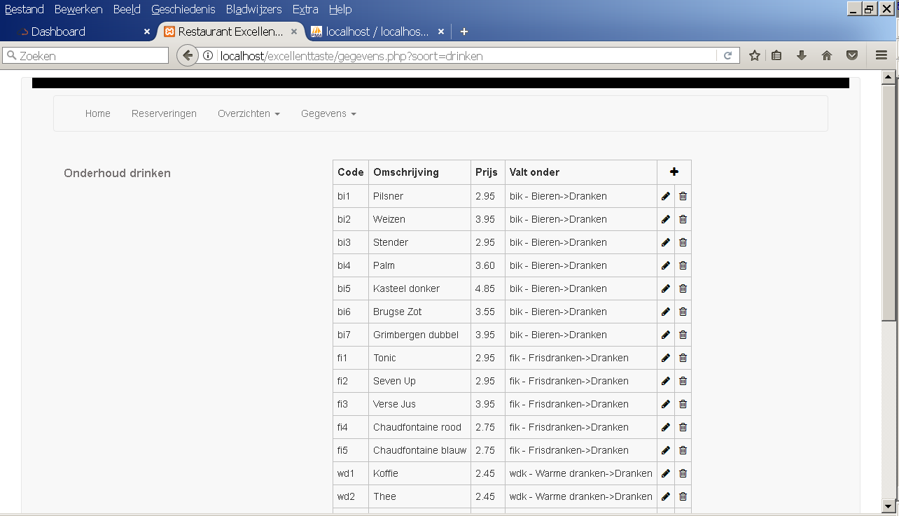

Eten  
Alle betrokkenen moeten de menukaart voor eten kunnen opvragen.  
Scherm als van Drinken, maar dan met alleen de gerechten.

### CRUD (toevoegen, wijzigen en verwijderen)

**klanten**

*lijst*  
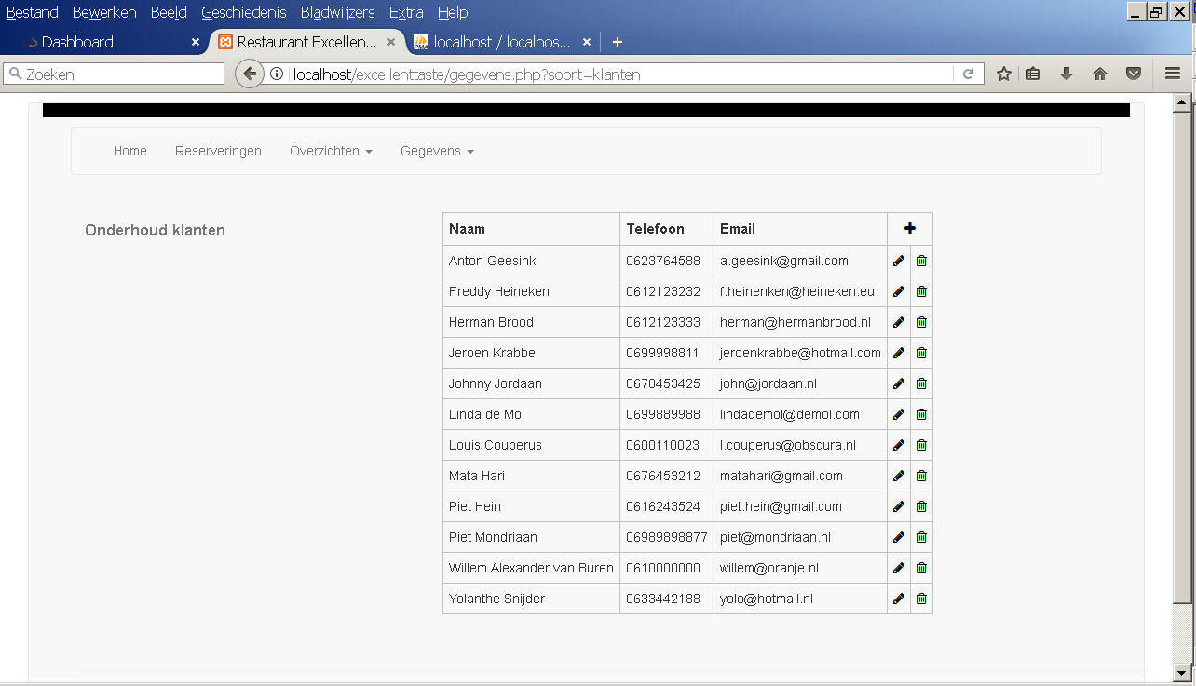

*wijzigen*

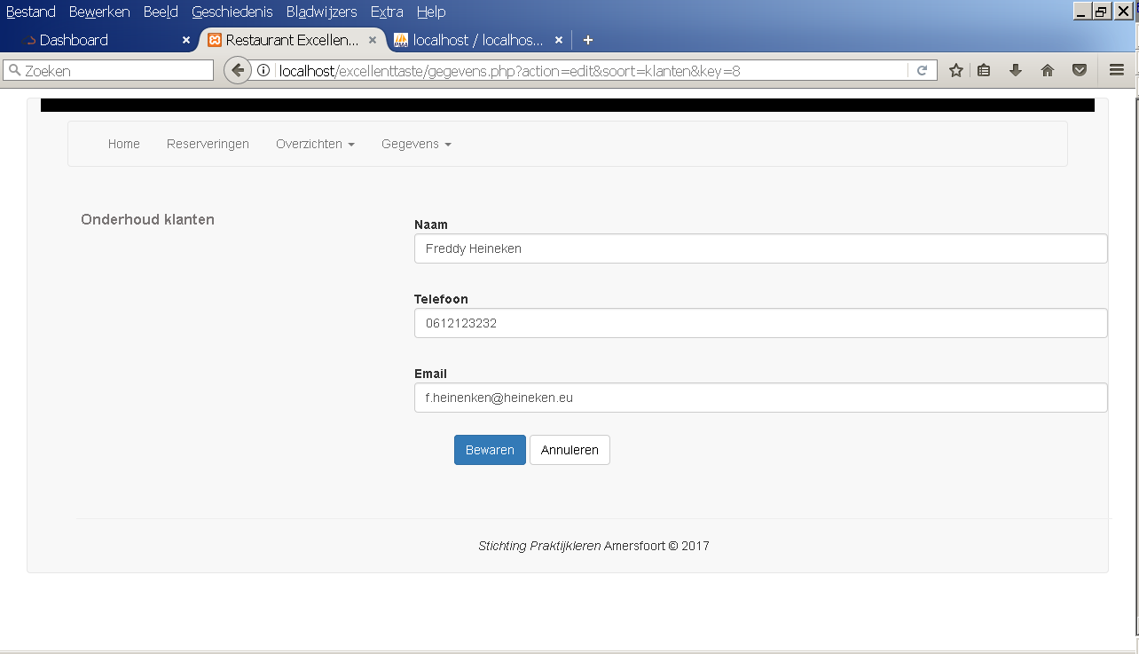

**dranken**



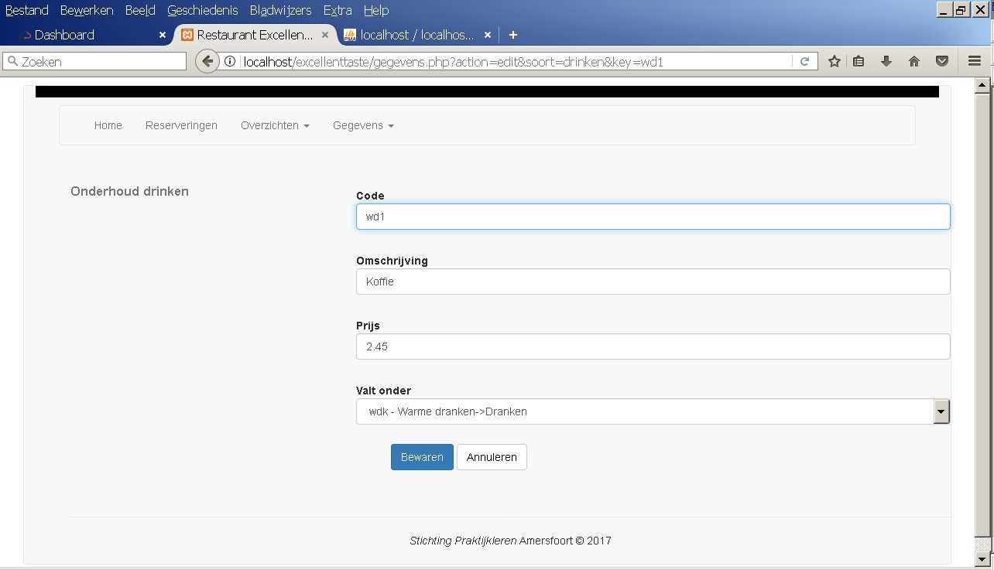

Zo mogelijk gebruik maken van keuzelijsten

**gerechten**

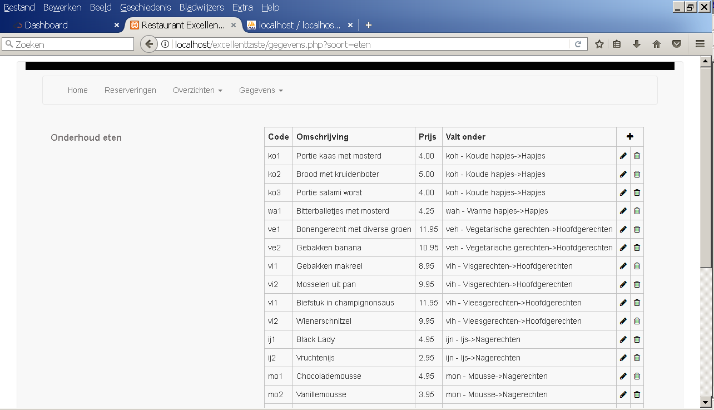

**menu hoofdgroepen**

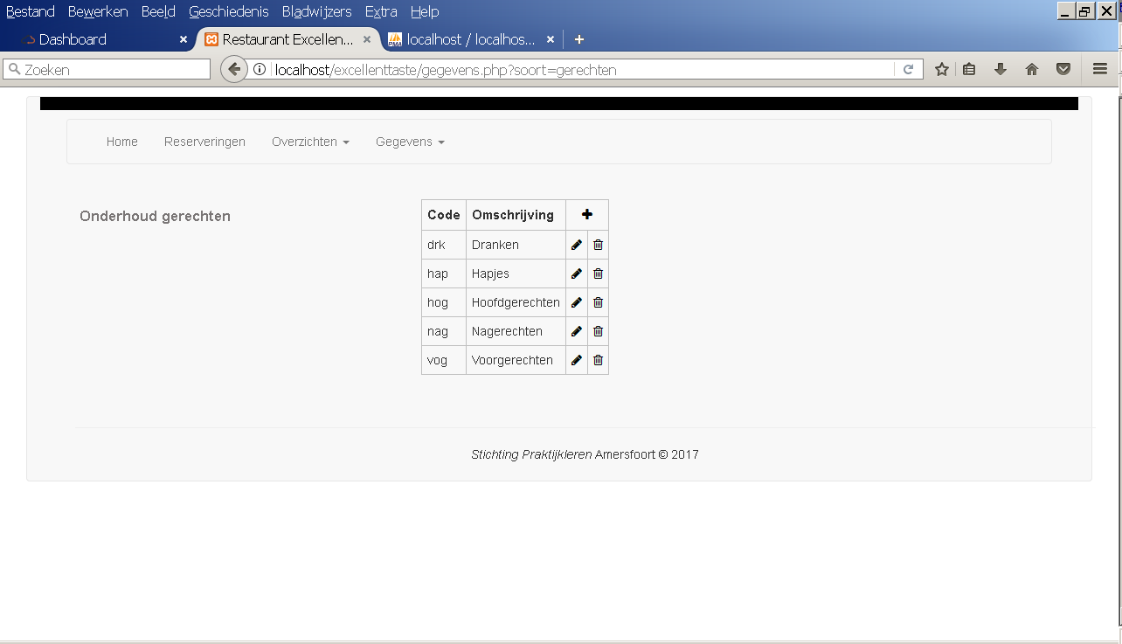

**menu subgroepen**

*lijst*

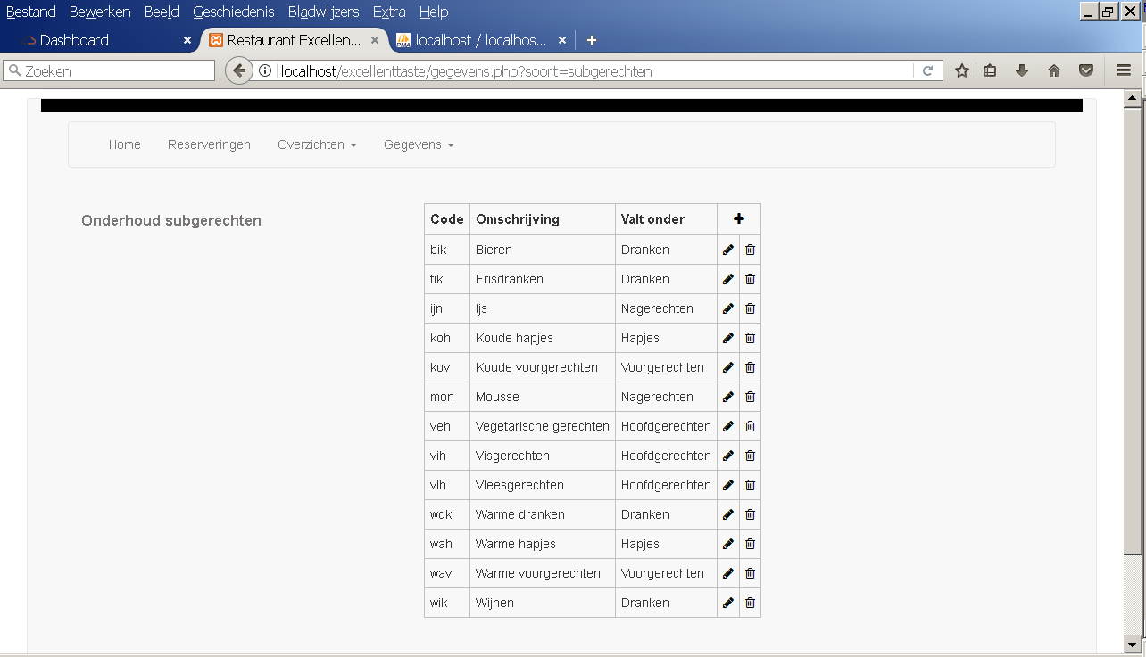

*wijzigen*

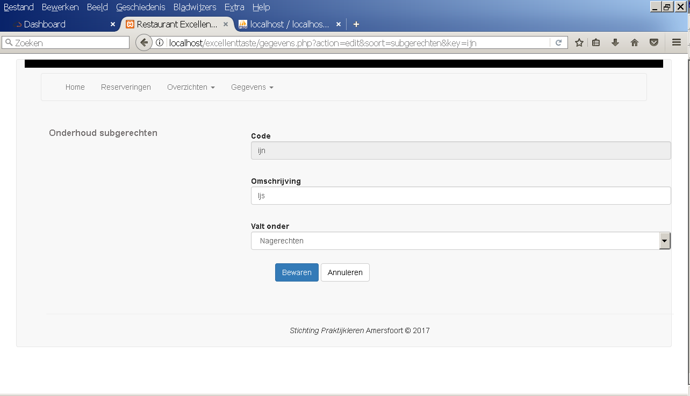

Na verwijderen van gegevens

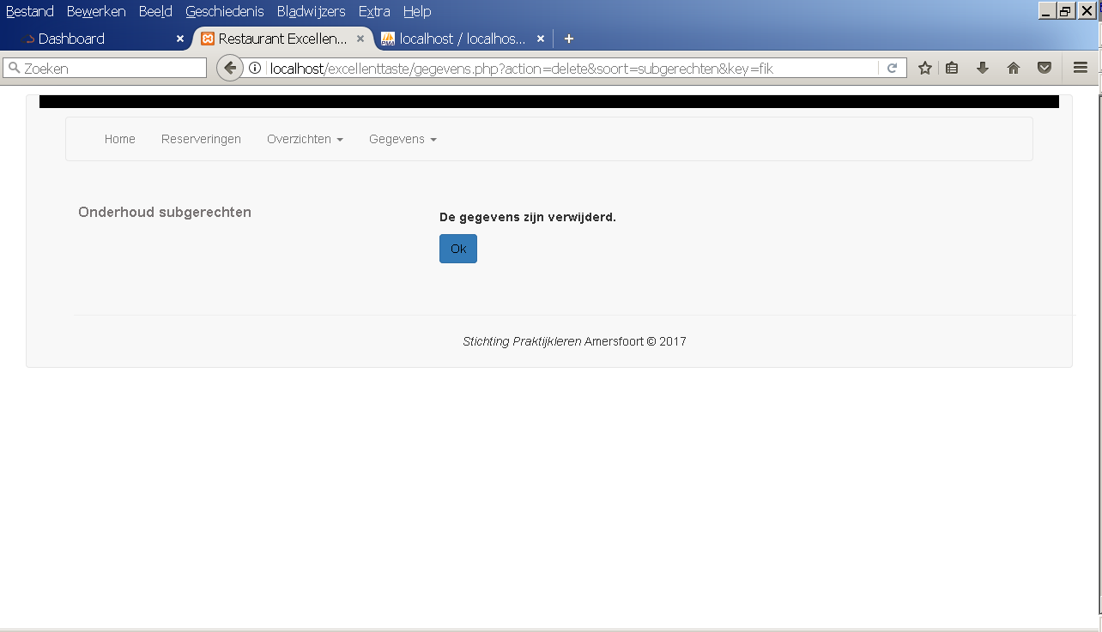

## Functionaliteiten

### Reserveringen

* Bestelling
  + Bon

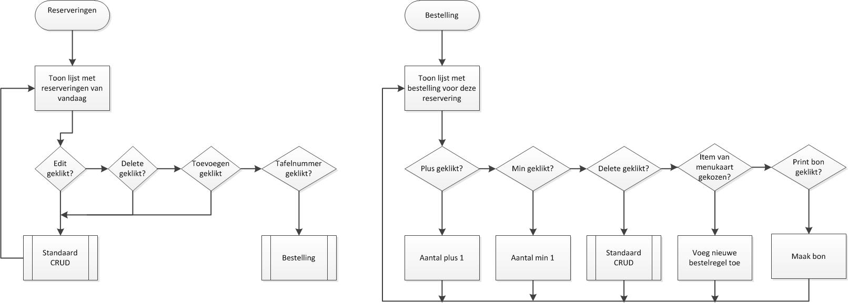

* Overzichten
  + Ober
  + Barman
  + Kok  
    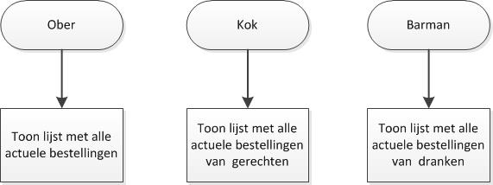
* Drinken  
  Alle betrokkenen moeten de menukaart voor dranken kunnen opvragen.  
  Zie Gegevens, dranken
* Eten  
  Alle betrokkenen moeten de menukaart voor eten kunnen opvragen.  
  Zie Gegevens, gerechten
* Gegevens  
  De betrokkenen moeten de gegevens toevoegen, wijzigen en verwijderen middels de standaard CRUD (Create, Update Delete) methode. Het betreft de volgende gegevens:
  + reserveringen  
    De functie is ondergebracht in de functie Reserveringen
  + klanten
  + dranken
  + gerechten
  + menu hoofdgroepen
  + menu subgroepen

### Standaard CRUD (CReate, Update, Delete)

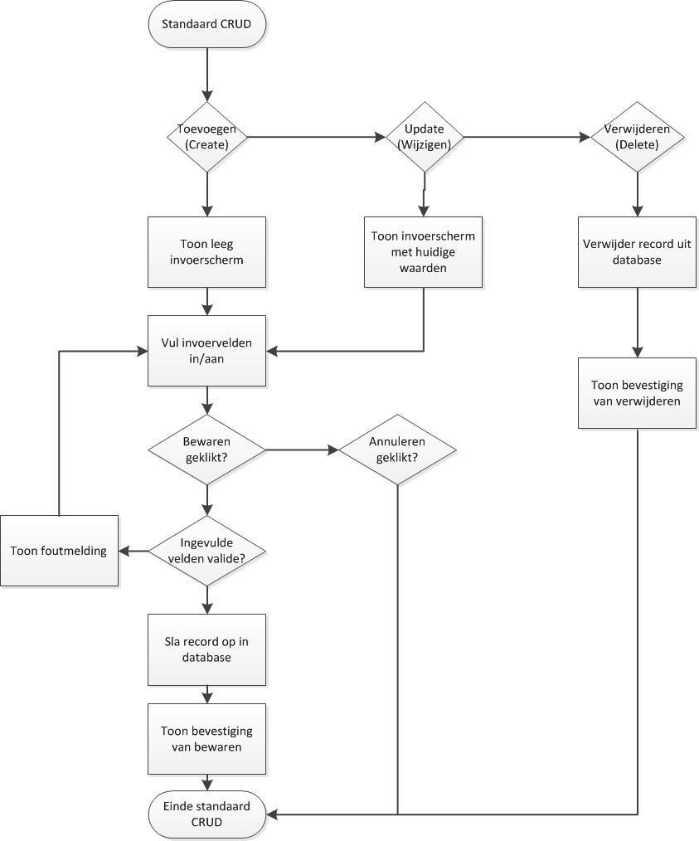

# Relationeel datamodel

## Technisch datamodel

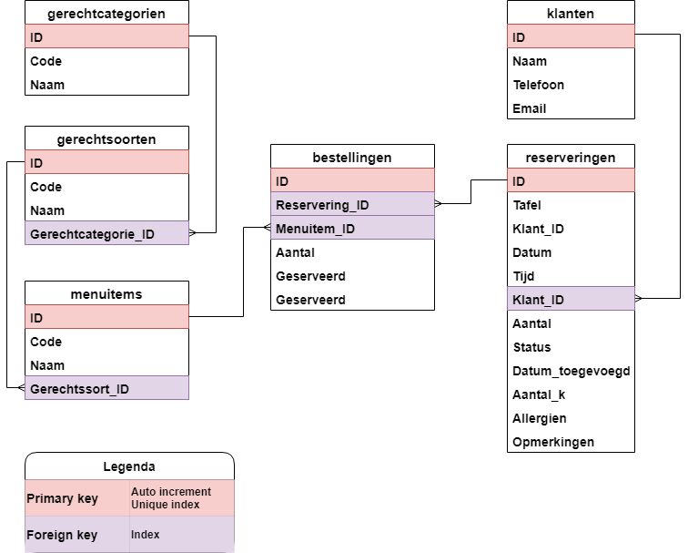

## Datadictionary

|  |  |  |  |  |  |  |  |
| --- | --- | --- | --- | --- | --- | --- | --- |
| **bestellingen** | | | | | | | |
| *Attribuut* | *Type* | *Lengte* | *Verplicht* | *Standaard waarde* | *Key* | *Index* | *Relatie naar* |
| ID | int | 11 | √ | Auto | Primary | Uniek |  |
| Reservering_ID | int | 11 | √ |  |  | Index | reserveringen.ID |
| Menuitem_ID | int | 11 | √ |  |  | Index | menuitems.ID |
| Aantal | int | 11 |  |  |  |  |  |
| Geserveerd | tinyint | 4 |  | 0 |  |  |  |

|  |  |  |  |  |  |  |  |
| --- | --- | --- | --- | --- | --- | --- | --- |
| **gerechtcategorien** | | | | | | | |
| *Attribuut* | *Type* | *Lengte* | *Verplicht* | *Standaard waarde* | *Key* | *Index* | *Relatie naar* |
| ID | int | 11 | √ | Auto | Primary | Uniek |  |
| Code | varchar | 3 |  |  |  | Uniek |  |
| Naam | varchar | 20 |  |  |  |  |  |

|  |  |  |  |  |  |  |  |
| --- | --- | --- | --- | --- | --- | --- | --- |
| **gerechtsoorten** | | | | | | | |
| *Attribuut* | *Type* | *Lengte* | *Verplicht* | *Standaard waarde* | *Key* | *Index* | *Relatie naar* |
| ID | int | 11 | √ | Auto | Primary | Uniek |  |
| Code | varchar | 3 |  |  |  | Uniek |  |
| Naam | varchar | 20 |  |  |  |  |  |
| Gerechtcategorie_ID | int | 11 | √ |  |  | Index | gerechtcategorien.ID |

|  |  |  |  |  |  |  |  |
| --- | --- | --- | --- | --- | --- | --- | --- |
| **klanten** | | | | | | | |
| *Attribuut* | *Type* | *Lengte* | *Verplicht* | *Standaard waarde* | *Key* | *Index* | *Relatie naar* |
| ID | int | 11 | √ | Auto | Primary | Uniek |  |
| Naam | varchar | 20 | √ |  |  |  |  |
| Telefoon | varchar | 11 | √ |  |  |  |  |
| Email | varchar | 128 | √ |  |  |  |  |

|  |  |  |  |  |  |  |  |
| --- | --- | --- | --- | --- | --- | --- | --- |
| **menuitems** | | | | | | | |
| *Attribuut* | *Type* | *Lengte* | *Verplicht* | *Standaard waarde* | *Key* | *Index* | *Relatie naar* |
| ID | int | 11 | √ | Auto | Primary | Uniek |  |
| Code | varchar | 4 |  |  |  | Uniek |  |
| Naam | varchar | 30 |  |  |  |  |  |
| Gerechtsoort_ID | int | 11 | √ |  |  | Index | gerechtsoort.ID |

|  |  |  |  |  |  |  |  |
| --- | --- | --- | --- | --- | --- | --- | --- |
| **reserveringen** | | | | | | | |
| *Attribuut* | *Type* | *Lengte* | *Verplicht* | *Standaard waarde* | *Key* | *Index* | *Relatie naar* |
| ID | int | 11 | √ | Auto | Primary | Uniek |  |
| Tafel | int | 11 | √ |  |  |  |  |
| Datum | date |  | √ |  |  | Uniek |  |
| Tijd | time |  | √ |  |  |  |
| Klant_ID | int | 11 | √ |  |  | Index | klanten.ID |
| Aantal | int | 11 | √ |  |  |  |  |
| Status | tinyint | 4 | √ | 1 |  |  |  |
| Datum_toegevoegd | timestamp |  | √ | huidige ts |  |  |  |
| Aantal_k | int | 11 | √ | 0 |  |  |  |
| Allergieen | text |  |  |  |  |  |  |
| Opmerkingen | text |  |  |  |  |  |  |